***Математика 16.12.2022 4-А (інд. навч.) Старікова Н.А.***

**Тема.** ***Обчислення виразів на декілька дій різного ступеня. Повторення задач різних видів* .**

**Мета**: формувати обчислювальні навички, закріплювати вміння розв’язувати задачі різного ступені; розвивати мислення, пам’ять; виховувати моральні якості, свідоме і творче ставлення до навчання.

**Опорний конспект уроку для учня**

**1. Організаційний момент**

*Слайд 2.* Створення позитивного психологічного клімату класу.

**Любі друзі, час настав,**

**Кличе нас до нових справ.**

**Отож часу не гаймо,**

**Добрі справи починаймо!**

**2. Актуалізація опорних знань**

*Слайд 3.* Усний рахунок.

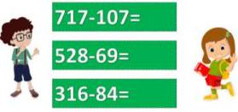

*Слайд 4.* Каліграфічна хвилинка

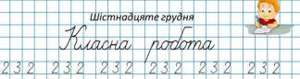

*Слайд 5.* Рухлива вправа.

https://www.youtube.com/watch?v=qWPw0h4KPLQ

*Слайд 6.* Робота з підручником.

**3. Мотивація навчальної діяльності**

**4. Вивчення нового матеріалу**

*Слайд 7-8.* На скільки більше/менше. Завдання 719. 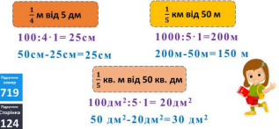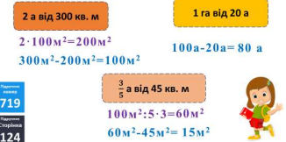

**5. Закріплення вивченого**.

*Слайд 9-10.* Обчисли. Приклади 720.

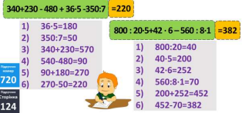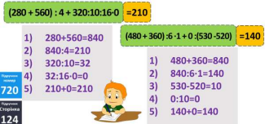

*Слайд 11.* Розв’яжи задачу 721.

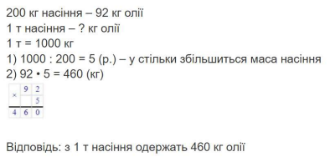

*Слайд 12.* Розв’яжи задачу 722*.*

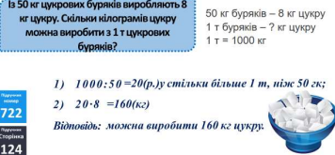 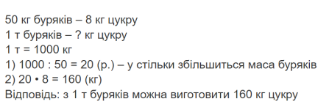

*Слайд 13.* Розв’яжи задачу.

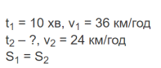

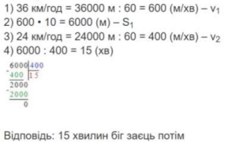

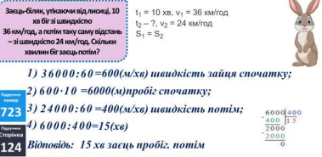

**6. Підсумок уроку.**

*Слайд 20.* Інтерактивне завдання.

*https://learningapps.org/watch?v=pwsy0pt3n21*

*Слайд 21.* Домашні тренувальні вправи.

***На сторінці підручника 125 опрацювати №726, 727.***

***Роботу надсилай на Вайбер***

**7. Рефлексія.**

*Слайд 22.* Рефлексія.

